2014 CUMHURBAŞKANLIĞI SEÇİMLERİ

SEÇİMLERİN YAPILACAĞI
ROTTERDAM AHOY’A ULAŞIM VE PARK

Başkonsolosluğumuz görev bölgesini oluşturan Noord Holland, Zuid Holland, Zeeland, Noord Brabant ve Limburg eyaletlerinde ikamet eden vatandaşlarımızın, 31 Temmuz - 3 Ağustos 2014 tarihlerinde yapılacak Cumhurbaşkanlığı seçiminde, kendi seçtikleri veya YSK tarafından otomatik olarak belirlenen randevu günlerinde “Ahoy Rotterdam, Ahoyweg 10 3084 BA ROTTERDAM” adresinde bulunan “Ahoy” Fuar ve Kongre Merkezindeki “1” numaralı salonda (Hall 1) 08:00-17:00 saatleri arasında oylarını kullanmaları mümkündür.

SEÇİMLERİN DÜZENLENECEĞİ AHOY’A ULAŞIM:

Karayoluyla ulaşım:

Dordrecht & Breda / Gorinchem istikametinden gelenler için,

A16/A15 otoyolunda Rotterdam istikametine gidilir; Europoort istikametinde A15 takip edilir. Vaanplein kavşağında, Zuidplein/Ahoy çıkışına dönülür.
Vaanweg caddesine çıktığınız bu noktada tabelaları takip ederek Ahoy’a ulaşabilirsiniz.

Hoek van Holland istikametinden gelenler için,

A20 Utrecht yolunda, Kethelplein kavşağına varıldığı zaman A4 'Ring Rotterdam (Zuid)' istikametine doğru gidilir. Beneluxplein kavşağındaki “Benelux Tunnel”den sonra, Nijmegen yönündeki A15’e girilir. Vaanplein kavşağında, Zuidplein/Ahoy çıkışından Vaanweg caddesine ulaşırsınız. Buradan tabelaları takip ederek Ahoy’a ulaşabilirsiniz.

Roosendaal/Zierikzee istikametinden gelenler için,

A29’un sonundan ( Vaanplein kavşağı), Zuidplein/Ahoy yönüne doğru gidilir. Zuidplein/Ahoy çıkışından sonra Vaanweg caddesine ulaşılır. Buradan tabelaları takip ederek Ahoy’a ulaşabilirsiniz.

Amsterdam / Den Haag istikametinden gelenler için,
A13 anayolundan Stadhoudersweg/S113 yolu takip edilerek West/Centrum/Europoort/Hoek van Holland/Havens güzergahından devam edilir. S100 yolundan Maastunnel geçilerek S103 ve Pleinweg üzerinden Ahoyweg yönüne tabelaları takip ederek ulaşabilirsiniz.

Toplu Taşımayla Ulaşım:

Metro: Rotterdam Merkez İstasyonundan (Rotterdam Central Station) Spijkenisse, De Akkers veya Slinge yönünde giden metroya binilir. Zuidplein durağında inilir. Buradan Ahoy, yaklaşık 5 dakikalık yürüme mesafesindedir.

Belediye Otobüsü: 44 Numaralı Belediye otobüsü kullanıldığında Zuidplein (Winkelcentrum Zuidplein) Durağında inilerek Ahoy’a kolaylıkla ulaşılabilir.

./..

-2-

Ulaşım Haritası:
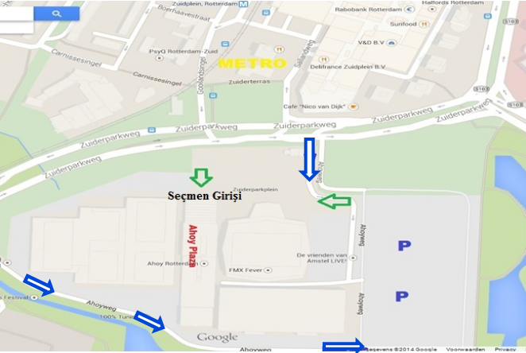

Adres:
Ahoy Rotterdam
Ahoyweg 10
3084 BA ROTTERDAM

Daha ayrıntılı yol haritası için lütfen aşağıda sunulan linkteki dokümanı açınız:
http://files.ahoy.nl/files/pdf/route_ahoy_rotterdam.pdf

Özel araçlarıyla gelenler için Park (P)

Oy kullanmaya özel araçlarıyla gelecek seçmen vatandaşlarımızın Ahoy Fuar ve Kongre Merkezi’nin otoparkını ücretsiz olarak kullanmaları imkanı bulunmaktadır. Ahoy park alanına, Ahoy binasının ön cephesinde bulunan “Zuiderparkweg” caddesi üzerinden veya Zuiderparweg caddesinden Ahoy’un arka cephesine bakan Ahoyweg caddesine dönmek suretiyle ulaşılabilir.

Vatandaşlarımızın oy verme işlemlerini bitirir bitirmez araçlarını Ahoy park alanından çıkarmaları gerekmektedir.

Ahoy Fuar ve Kongre Merkezi yakınındaki “Zuidplein’’ (Winkelcentrum Zuidplein) kapalı park yerinden de ücreti karşılığı yararlanılabilir.

ÖNEMLİ NOT:
Seçim günleri güvenlik nedeniyle Ahoy Fuar ve Kongre Merkezi içerisinde bavul, büyük boy çanta, sırt çantası v.b. alınmayacak olması sebebiyle, vatandaşlarımızın bahsekonu türde eşyalarını araçlarında bırakmaları konusunda hassasiyet göstermeleri beklenmektedir.

